

（深圳）

实验设计报告

开课学期： 2025年春季
课程名称： 计算机系统
实验名称： Lab2 TinyShell
实验性质： 课内实验
实验时间： 地点：
学生班级： 计科十班
学生学号： 220111012
学生姓名： 王靳
评阅教师：
报告成绩：

实验与创新实践教育中心印制
2025年4月

需求分析
（列出TinyShell应支持的基本功能（如执行外部命令、内置命令、命令行解析等））

执行外部命令（execve）、内置命令（quit、jobs、fg、&）、命令行解析、信号处理、前台执行、后台执行

设计思路
（设计TinyShell的整体架构，包括主函数、命令行解析函数、内置命令处理函数等。确定函数之间的调用关系和参数传递方式。）

Main: 解析启动参数（getopt）、注册信号处理函数、初始化一些数据结构、主循环（读取用户输入、解析用户输入并取值）

Eval: 分词并判断是否要后台执行、内置命令直接执行并返回、fork前后屏蔽与恢复中断、子进程执行外部命令（execve）、父进程将子进程加入到任务队列中、（如果要前台执行，那么父进程阻塞等待子进程结束（waitfg）；如果是后台执行，输出日志）

waitfg: 循环检查前台进程是否结束。循环检查的过程中要访问数据结构，其中访问数据结构这个过程不能被sigchld、sigint、sigtstp打断，因此这几个信号处理函数会修改jobs数据结构，因此需要“关中断”（信号屏蔽）

核心函数实现
（深入分析核心函数的实现）
    - void eval(char *cmdline)函数
函数功能：执行用户输入的命令
参 数：用户输入的命令
处理流程：分词并判断是否要后台执行、内置命令直接执行并返回、fork前后屏蔽与恢复中断、子进程执行外部命令（execve）、父进程将子进程加入到任务队列中、（如果要前台执行，那么父进程阻塞等待子进程结束（waitfg）；如果是后台执行，输出日志）
要点分析：fork前要关中断，fork后修改jobs数据结构，然后开中断。

    - int builtin_cmd(char **argv)函数
函数功能：判断是否还内置命令
参 数：经过分词用户输入
处理流程：进行一连串判断就行了
要点分析：关键在于看实验要求，判断哪些是内置命

    - void do_bgfg(char **argv) 函数
函数功能：执行bg、fg命令
参 数：分词后的用户输入
处理流程：判断用户输入的数字代表pid还是jid，处理非法输入，找到pid/jid对应的jid并获取指向该jid对应的job control block的指针，有可能没有该jid，那么也是对应非法输入。给进程发送sigcont（继续执行）信号；如果是fg，那么阻塞等待该job的结束。
要点分析：对jobs的访问需要关中断，因为会读取、修改jobs的内容。

    - void waitfg(pid_t pid) 函数
函数功能：阻塞等待pid结束
参 数：等谁？（pid）
处理流程：死循环，检查job是否执行完毕
要点分析：因为要访问数据结构，因此要在访问数据结构之前关中断

    - void sigchld_handler(int sig) 函数
函数功能：处理sigchld信号
参 数：（没用）
处理流程：循环waitpid检查子进程，并做模式匹配，终止、暂停、寿终正寝
要点分析：要记得保护errno。因为要访问job DataStructure，在访问前要关中断

自测试结果
（请提供测试用例trace01至trace16的自测试输出截图，并与tshref的测试结果进行对比分析，确保结果的一致性；若存在差异，请明确指出不同之处。）
- 测试用例trace01.txt的输出截图

测试结论：收到EOF结束，正确
- 测试用例trace02.txt的输出截图

测试结论：内置命令quit结束，正确

- 测试用例trace03.txt的输出截图

测试结论：执行前台程序，正确

- 测试用例trace04.txt的输出截图

差异在于pid不一样，这很正常，因为pid依赖于系统执行的状态，pid是系统分配的

测试结论：后台执行，正确

- 测试用例trace05.txt的输出截图
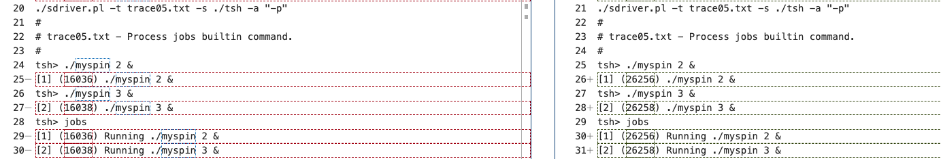

差异在于pid不同，原因同上

测试结论：后台执行多个任务，正确

- 测试用例trace06.txt的输出截图

（同上）

测试结论：前台任务能收到中断信号

- 测试用例trace07.txt的输出截图
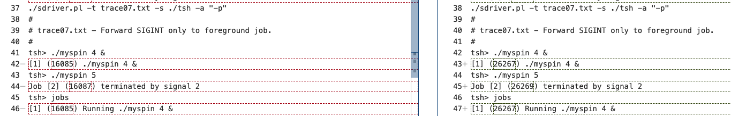

（同上）

测试结论：中断信号只会被前台任务接收，正确

- 测试用例trace08.txt的输出截图

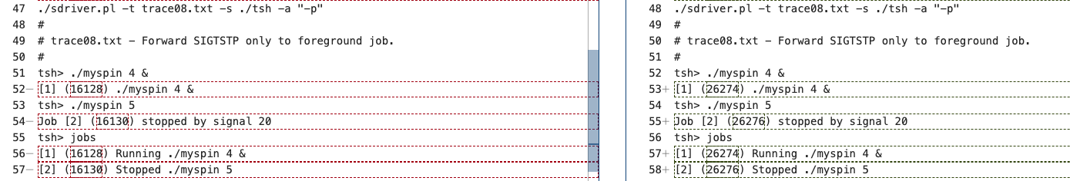

（同上）

测试结论：暂停信号被前台任务接收，并且状态正确，正确

- 测试用例trace09.txt的输出截图

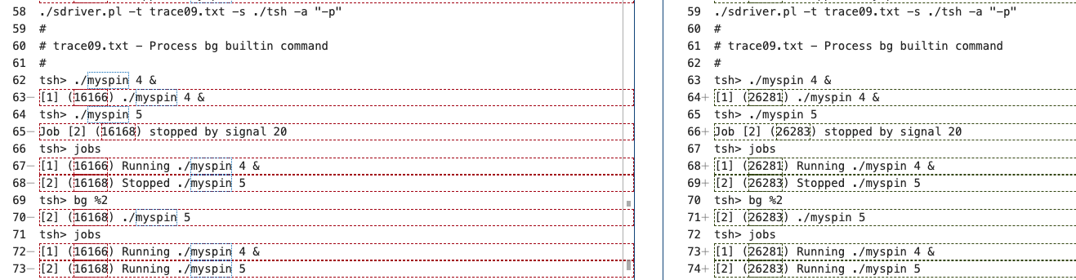

（同上）

测试结论：前台进程接收暂停信号，放入jobs队列中，bg %2继续后台执行[2]，正确

- 测试用例trace10.txt的输出截图

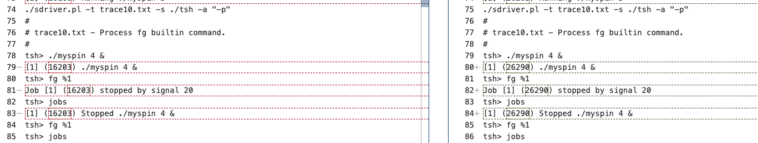

（同上）

测试结论：后台转前台，并能正确收到控制终端的信号，正确

- 测试用例trace11.txt的输出截图

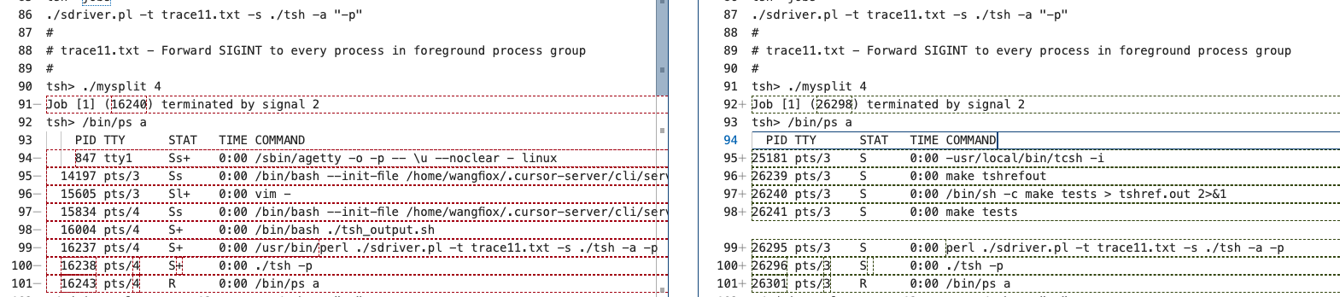

Ps 是查看当前用户有哪些进程在运行。这个结果是正确的。不同时刻系统运行的进程可能不同。

测试结论：sigint后，mysplit被正确杀死，正确

- 测试用例trace12.txt的输出截图

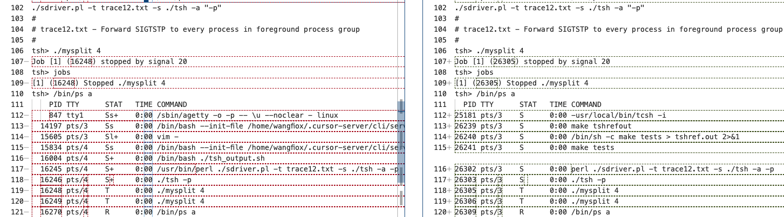

（同上）

测试结论：暂停信号，前台转后台，并暂停，通过ps a命令查看状态，正确

- 测试用例trace13.txt的输出截图

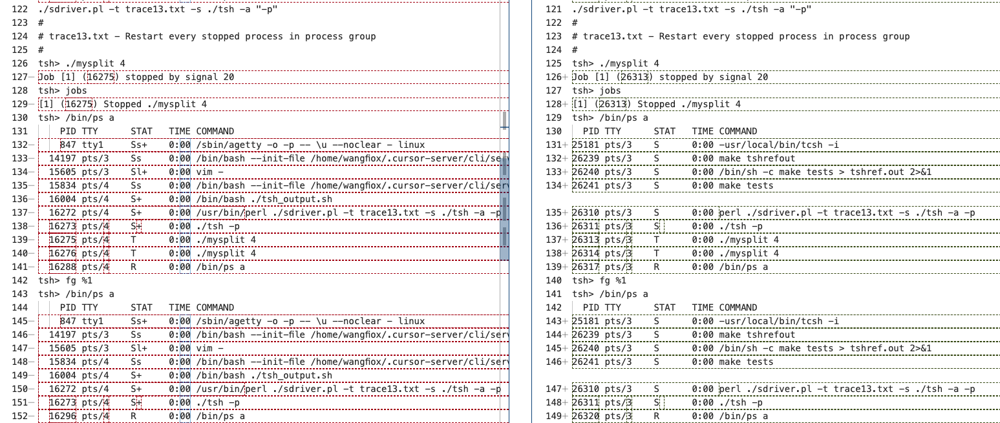

（同上）

测试结论：前台任务收到暂停信号，转后台，ps a发现任务被暂停。转前台，任务正常结束，ps a发现资源被正确回收（非僵尸进程），正确

- 测试用例trace14.txt的输出截图

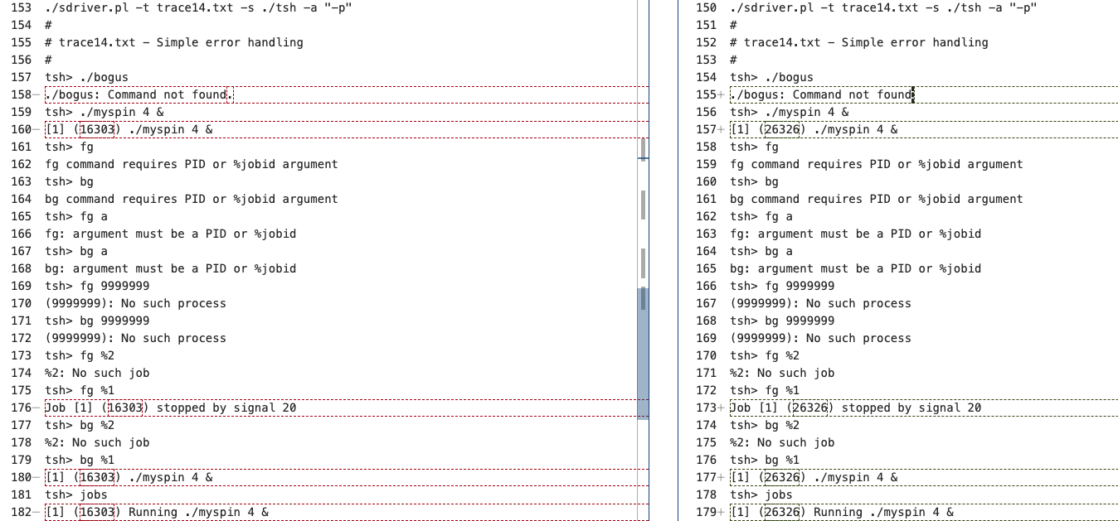

Pid不同

测试结论：对非法输入的错误处理
- 测试用例trace15.txt的输出截图

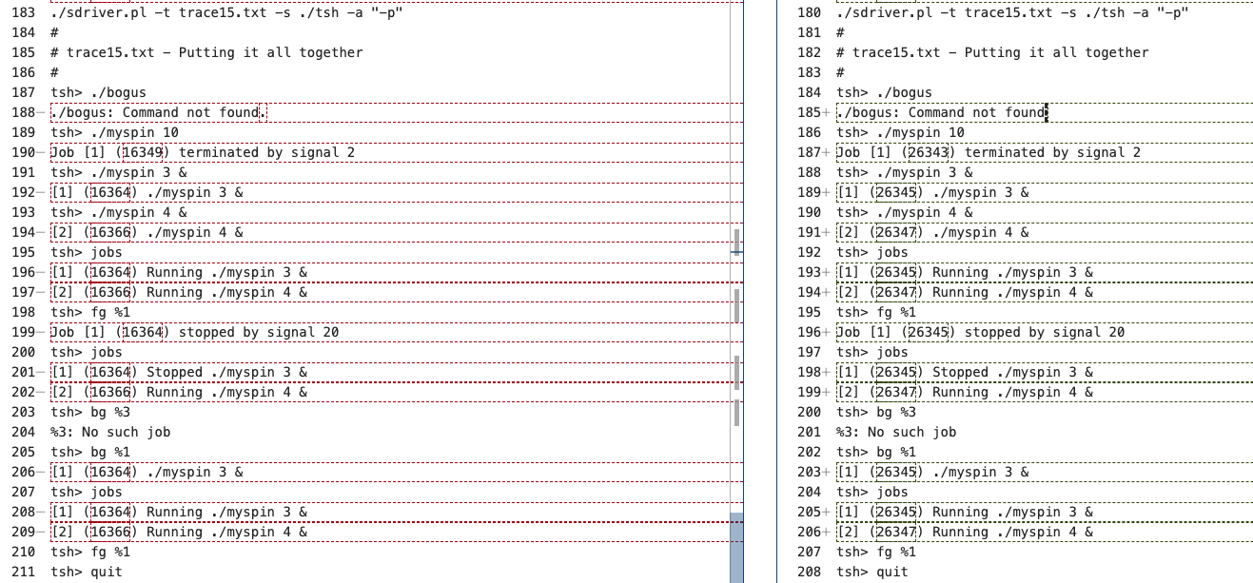

Pid不同

测试结论：综合测试，正确
- 测试用例trace16.txt的输出截图

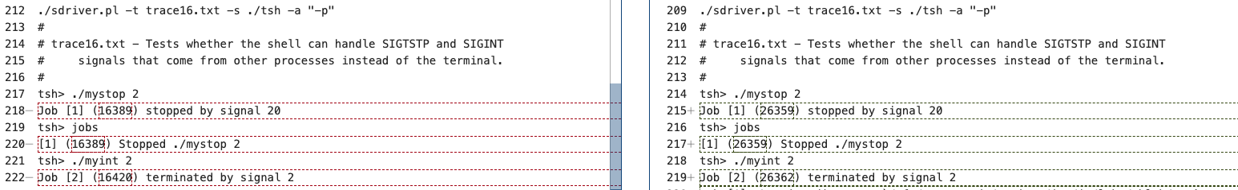

Pid不同

测试结论：shell不止能正确处理控制终端发来的信号，正确

实验中遇到的问题及解决方法
（包括设计过程中的错误及测试过程中遇到的问题）

主要还是并发问题，就是要对jobs做关中断的保护（其实就是阻塞信号），类似于操作系统的关中断。

请总结实验的收获，并给出对实验内容的建议

实验任务简单，但是报告要写许多

